Actividad 1
- Analiza la función indagando cuántos usuarios había al momento del lanzamiento
Para determinar cuantos usuarios había en el momento del lanzamiento evaluamos la función en entonces, por lo que en el momento del lanzamiento solo habían 2 usuarios
- Cómo evolucionó la cantidad de usuarios en los años siguientes dando una función justificando tu procedimiento
Para poder determinar cómo evolucionó el ritmo de crecimiento de los usuarios de la plataforma podemos determinar la derivada de la función es decir encontrar . Aplicando reglas de derivación tenemos que:
- Representa gráficamente
Usando GeoGebra vamos a graficar
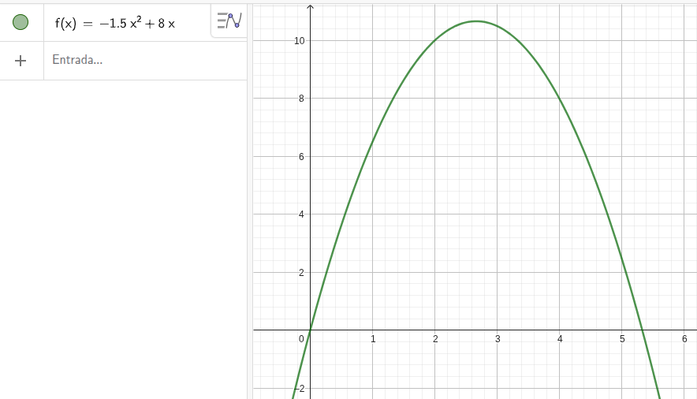

- Interpreta la información que ésta otorga
Podemos observar que el ritmo de crecimiento desde el inicio del lanzamiento de la plataforma t=0 hasta t=2 o sea dos años después el ritmo de crecimiento era creciente, luego entre el t=2 y t=3 el ritmo de crecimiento de desaceleró y de hecho comenzó a decaer, hasta que después de t=5 (después de 5 años) el ritmo de crecimiento cayo a cero.
- Valida la expresión obtenida utilizando una herramienta digital usada en el curso
Usando GeoGebra validamos que la expresión que nos dio como resultado es correcta:
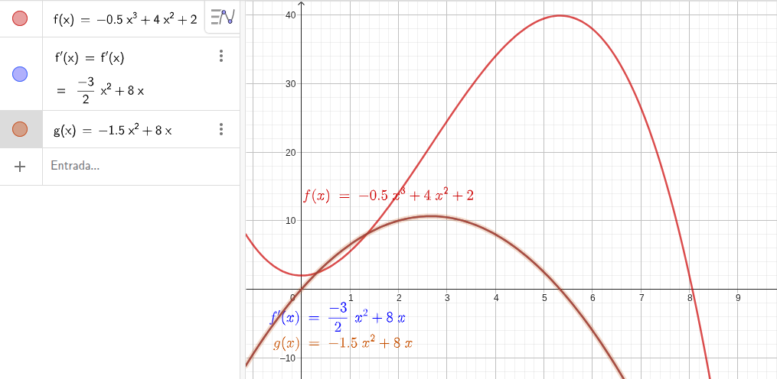

Observamos que las expresiones dibujan la misma curva a pesar de tener pequeñas diferencias en la expresión.
- Investigar qué cantidad de usuarios se proyectaban para el año 2023
Para determinar la cantidad de usuarios que se proyectaban para 2023 tenemos que evaluar la función en .

